Temat kompleksowy: „Zabawy i zabawki”

PONIEDZIAŁEK 15.06.2020r.
Kolejny tydzień zabaw przed nami! Tematyka raczej lubiana przez Was, kochane dzieci, bo będziemy mówić o ... zabawkach!
1. Ćwiczenie słuchowe Gdzie schowałam zabawkę?
Rodzic zakłada przepaskę dziecku, a następnieustawia się w wybranym miejscu mieszkania/domu/pokoju i "bawi się" zabawką wydającą odgłos np. przesypuje klocki. Zadaniem dziecka jest wskazać, z którego kierunku dochodzi dźwięk zabawy.
2. Zabawa rozwijająca kreatywność: "Co by było, gdyby zniknęły zabawki?" Wymyślanie przez dziecko zastosowań przedmiotów domowych, którymi mogłoby się bawić. Wspólne poszukiwanie przedmiotów w domu.
3. Wykonaj z mamusią/tatusiem masę solną i ulep z niej zabawkę wg własnego pomysłu. Przepis na masę solną znajdziecie tutaj: https://www.youtube.com/watch?v=ljIP06Xfbpg

WTOREK 16.06.2020r.
Zabawy i zabawki 🙂 Lubimy je, prawda? 🙂

1. Pluszowe zabawki są niezwykle milutkie i mięciutkie. Masz ulubionego pluszaka? Jak ma na imię? Dziś spróbuj wykonać mięciutką zabawkę z wykorzystaniem…poduszki 🙂
2. Oglądnij filmik: " Jak z biegiem lat zmieniały się zabawki" https://www.youtube.com/watch?v=e-Nz5eNQ1
ps. Skąd wzięła się nazwa klocków Lego? Ile lat ma pluszowy miś? Po oglądnięciu filmu na pewno będziesz już to wiedział!
3. Pamiętaj, aby zawsze po zakończonej zabawie posprzątać. Posłuchaj wiersza: "Zabawki Antosia" Beaty Boruckiej. Jakie zabawki wymieniono w wierszu? https://madrababcia.pl/wiersz-zabawki-antosia/
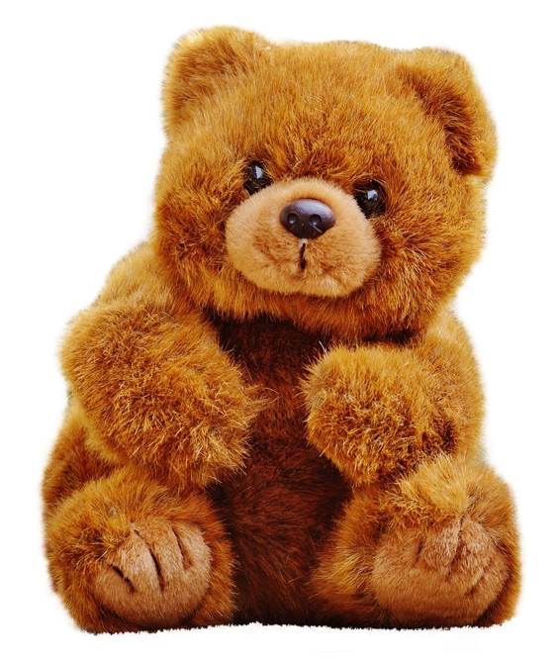

ŚRODA 17.06.2020
Kto lubi eksperymenty?To świetna zabawa! I bardzopouczająca! Wybierz kilka, które wydają się Wam najciekawsze
1. Eksperymenty z wodą: https://www.youtube.com/watch?v=2UPT75dIYts
2. Eksperymenty różne: https://www.youtube.com/watch?v=x7knRHgHt-s
3. Eksperyment rodzinny: Sprawdź, ile buziaków wywoła uśmiech mamy/taty 🙂

CZWARTEK 18.06.2020r.
Na zakończenie pracy zdalnej proponujemy małe wprowadzenie do okresu wakacyjno-letniego:
- Jaką porę roku lubisz najbardziej i dlaczego? Wakacje rozpoczynają się w lecie dlatego, że w tej porze roku zazwyczaj jest bardzo ciepło.
Zastanów się jakie są Twoje ulubione zabawy w lecie – na podwórku lub na wyjazdach z rodzicami.
- Posłuchaj i spróbuj zaśpiewać piosenkę o „Wakacyjnej przygodzie”: https://www.youtube.com/watch?v=1v8Y7UHBxdY
3. Mamy dla Was propozycje kilku zabaw, w które możecie pobawić się zarówno w domu jak i na podwórku: https://www.youtube.com/watch?v=ZddXQkYGMNE

PIĄTEK 19.06.2020r.
1. Dzisiaj proponuję wam „ Bajkową gimnastykę”
- Jesteście drewnianym ludzikiem Pinokiem – zróbcie 10 pajacyków
- Jesteś Kubusiem Puchatkiem – zrób 10 przysiadów
- Jesteś Kopciuszkiem tańczącym na balu – zrób 5 obrotów na palcach
- Jesteś smerfem Osiłkiem – robisz 5 pompek
- Jesteś Maszą – biegaj po domu, wysoko podskakując.

2. Tutaj znajdziecie 10 pomysłów na zabawę na dworze.
https://www.youtube.com/watch?v=C0-pag_O7do

3. A może macie ochotę obejrzeć film edukacyjny „ Zagadkowe lato”
https://www.youtube.com/watch?v=IM6-4yMGXW4

